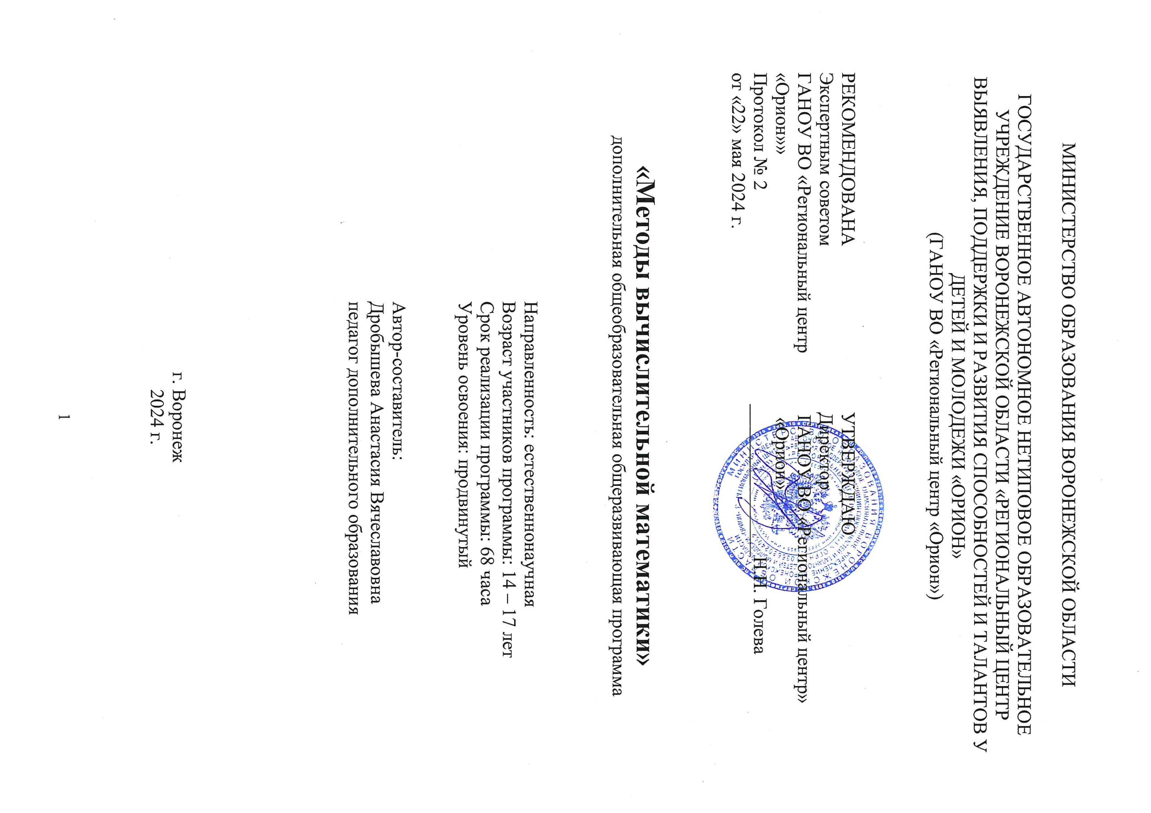

# **1 Пояснительная записка**

* 1. **Направленность дополнительной общеобразовательной общеразвивающей программы**

Программа «Методы вычислительной математики» имеет естественно-научную направленность, по уровню освоения – продвинутыый.

Программа соответствует нормативно-правовым требованиям законодательства в сфере образования и разработана с учетом следующих документов:

* федерального уровня

- федеральный закон Российской Федерации «Об образовании в Российской Федерации» от 29.12.2012 г. № 273-ФЗ (с изменениями и дополнениями: ред. от 02.07.2021);

- Концепции развития дополнительного образования детей до 2030 года, утвержденная распоряжением правительства РФ от 31.03.2022 г. № 678-р;

- национальный проект «Образование» утв. президиумом Совета при президенте РФ по стратегическому развитию и национальным проектам (протокол от 24 декабря 2018 г.№16) – «Успех каждого ребенка», «Цифровая образовательная среда», «Молодые профессионалы», «Социальная активность»;

- федеральный закон «О внесении изменений в Федеральный закон «Об образовании в Российской Федерации» по вопросам воспитания обучающихся от 31 июля 2020 г., регистрационный N 304-ФЗ;

- приоритетный проект «Доступное дополнительное образование для детей (утв. Президиумом Совета при президенте РФ по стратегическому развитию и приоритетным проектам (от 30 ноября 2016 г. № 11)»;

-распоряжение правительства Российской Федерации от 29 мая 2015 г. № 996-р «Стратегия развития воспитания в Российской Федерации на период до 2025 года»;

- указ президента РФ от 7 мая 2018 года «О национальных целях и стратегических задачах развития РФ на период до 2024 года»;

- указ Президента РФ от 7 мая 2021 г. № 599 «О мерах по реализации государственной политики в области образования и науки»;

- приказ Министерства просвещения РФ от 02.02.2021г. №38 «О внесении изменений в Целевую модель развития региональных систем дополнительного образования детей, утвержденную приказом Министерства просвещения РФ от 03.09.2019г. №467»;

- приказ Министерства просвещения РФ от 27.07.2022 №629 «Об утверждении порядка организации и осуществления образовательной деятельности по дополнительным общеобразовательным программам»;

- приказ Министерства просвещения Российской Федерации от 03.09.2019 №467 «Об утверждении целевой модели развития региональных систем дополнительного образования детей;

- письмо Департамента государственной политики в сфере воспитания детей и молодежи Министерства образования и науки РФ от 18.11.2015 г. №09-3242 «Методические рекомендации по проектированию дополнительных общеразвивающих программ (включая разноуровневые программы)»;

- приказ Министерства образования и науки РФ от 23.08.2017 № 816 «Об утверждении Порядка применения организациями, осуществляющими образовательную деятельность электронного обучения, дистанционных образовательных технологий при реализации образовательных программ»;

- постановление Главного государственного санитарного врача Российской Федерации от 28.09.2020 №28 «Об утверждении санитарных правил СП 2.4.3648-202 «Санитарно-эпидемиологические требования к организации воспитания и обучения, отдыха и оздоровления детей и молодежи»;

- постановление главного санитарного врача Российской Федерации от 28.01.2021 г. № 2 «Об утверждении санитарных правил и норм СанПиН 1.2.3685-21 «Гигиенические нормативы и требования к обеспечению безопасности и (или) безвредности для человека факторов среды обитания».

• регионального уровня:

- приказ департамента образования, науки и молодежной политики Воронежской области от 14.10.2015 г. №1194 «Об утверждении модельных дополнительных общеразвивающих программ»;

- распоряжение Правительства Воронежской области от 23 июня 2020 № 784-р «Об утверждении Концепции выявления, поддержки и развития способностей и талантов у детей и молодежи Воронежской области на 2020-2025 годы»;

- распоряжение Правительства Воронежской области от 29 июля 2022 г. №819-р «Об утверждении целевых показателей и плана работы по реализации Концепции развития дополнительного образования детей до 2030 года в Воронежской области»;

## **1.2** **Актуальность, новизна, педагогическая целесообразность программы**

Дополнительное образование становится неотъемлемой частью учебно-воспитательной работы по математике со школьниками. Оно способствует углублению знаний обучающихся, развитию их дарований, логического мышления, расширяет кругозор и имеет большое воспитательное значение.

Поэтому **актуальность** программы «Методы вычислительной математики» состоит в том, что данная программа достаточно универсальна, имеет большую практическую значимость. В рамках образовательного процесса участники получат дополнительные знания к уже сформированным в школе, научатся решать прикладные задачи математики, используя современные информационные технологии.

Предлагаемая программа направлена на обучающихся 8-10 классов общеобразовательных организаций Воронежской области, которые стремятся проявить и развить свои природные способности к точным дисциплинам и проектной деятельности, что и отражает ее **новизну.** Курс содержит интересные материалы и предполагает работу с различными источниками информации, что способствует сильному расширению кругозора.

**Педагогическая целесообразность** программы «Методы вычислительной математики» состоит в том, чтобы сформировать у подрастающего поколения новые компетенции, повысить конкурентоспособность в научной, проектной и исследовательской деятельности и повысить личностный интерес к развитию собственной личности. Заинтересованность обучающихся подкрепляется соревновательным элементом (игры, олимпиады, турниры).

Формирование и удовлетворение личностного интереса к результатам учения являются наиболее важными факторами для создания мотивации к дальнейшему изучению предмета, а также созданию положительного образовательного опыта.

**1.3 Отличительные особенности программы**

Дополнительная общеобразовательная общеразвивающая программа «Методы вычислительной математики» реализуется с применением дистанционных образовательных технологий на образовательном портале ПФДО.

Можно также выделить и следующие особенности:

1. выращивание обще учебных интеллектуальных умений, необходимых для решения различного спектра прикладных задач: умения эффективно преодолевать трудности, владения общими подходами к решению нестандартных задач, умения работать в команде и др.;
2. мотивация и вовлечение учащихся в самостоятельную деятельность на основе системно-деятельностного подхода;
3. отработка навыков и умений работы над задачей, умение самоорганизовываться в работе над задачей.

Дополнительная общеразвивающая программа «Методы вычислительной математики» предназначена для учащихся, которые активно интересуются направлением «Олимпиадная математика» и хотят повысить свои знания в данной предметной области. Программа может способствовать созданию более сознательных мотивов обучения. Она содержит обзорную базовую информацию, поэтому позволит подготовить обучающихся к профильному обучению на следующем этапе обучения.

Также в программе заложен принцип «учись учиться». Обучающиеся смогут системно наращивать важные интеллектуальные и обще учебные умения, повышая при этом качество освоения способов решения задач.

**1.4 Отбор обучающихся**

Отбор обучающихся на дополнительную общеобразовательную общеразвивающую программу «Методы вычислительной математики» основан на следующих принципах:

• **Соответствие возрасту:** программа предназначена для обучающихся 8 -10 классов;

• **Соответствие уровня общей и метапредметной эрудиции**: обучающиеся должны уметь решать уравнения и системы уравнений, знать функции и их графики, уметь работать с пропорциями и дробями, знать основные свойства геометрических фигур.

• **Соответствие функциональным компетенциям:** обучающиеся должны уметь выполнять простейшие математические операции (сложение, вычитание, деление, умножение), очень внимательно читать текст и извлекать из него необходимую информацию, проверять ее на соответствие утверждениям, строить логические рассуждения, анализировать информацию, делать выводы, уметь задавать вопросы самому себе и преподавателю.

• **Соответствие мотивации к учению**: обучающиеся должны продемонстрировать стремление к получению новых знаний и умений, а именно: рассказать о своих интересах и увлечениях и посещаемых дополнительных занятиях, любимых дисциплинах, принимать участие в образовательных лагерях и сменах, регулярно посещать ознакомительные, организационные и диагностические занятия, стремится к участию в олимпиадах/играх/турнирах.

**1.5 Цель и задачи программы**

**Цель** программы – создания механизма вовлечения талантливой молодежи в работу над актуальными прикладными задачами математики, а также их реализацию с использованием современных технологий.

Для осуществления этой цели ставятся следующие **задачи:**

***обучающие:***

***–*** закрепление и систематизация знаний и умений в области математики;

–повышение результативности участия в предметных олимпиадах, конкурсах, конференциях и т.д.;

– формирование у учащихся интереса к проектной и исследовательской деятельности по профилям программы, а также взаимосвязь учебных дисциплин;

– межсессионное сопровождение учащихся для повышения уровня их подготовки.

***развивающие:***

– развитие алгоритмического мышления, способностей к формализации, элементов системного мышления;

– расширение интеллектуального кругозора.

***воспитательные:***

– формирование качества творческой личности с активной жизненной позицией;

– воспитание личностных качеств: целеустремленности, настойчивости, самостоятельности, чувства коллективизма и взаимной поддержки, чувство такта

**1.6 Планируемые результаты освоения программы**

К концу обучения и воспитания по дополнительной общеразвивающей программе «Методы вычислительной математики» учащиеся приобретут комплекс взаимосвязанных знаний, представлений, умений, определённый опыт, который поможет им при дальнейшем изучении математики.

***личностные результаты:***

готовность и способность обучающихся к саморазвитию и личностному самоопределению, сформированность их мотивации к обучению и целенаправленной познавательной деятельности.

***метапредметные результаты:***

освоенные обучающимися межпредметные понятия и универсальные учебные действия (регулятивные, познавательные, коммуникативные), способность их использования в познавательной и социальной практике, самостоятельность в планировании и осуществлении учебной деятельности и организации учебного сотрудничества с педагогами и сверстниками, способность к построению индивидуальной образовательной траектории, владение навыками учебно-исследовательской, проектной и социальной деятельности.

***предметные результаты:***

освоенные обучающимися в ходе изучения дисциплин умения, специфические для данной предметной области, виды деятельности по получению нового знания, его преобразованию и применению в учебных, учебно-проектных и социально-проектных ситуациях, формирование научного типа мышления, владение научной терминологией, ключевыми понятиями, методами и приемами при решении прикладных задач.

### **1.6.1 Компетенции**

В ходе реализации программы у обучающихся появится возможность сформировать следующие компетенции:

1. ***Учебно-познавательные компетенции***

Способность самостоятельно находить пути решения проблемных ситуаций и задач, доказывать свою точку зрения.

1. ***Функциональные компетенции***

Развитие проблемных зон в данном виде компетенций, выявленных в ходе входного контроля, в частности умений делать аргументированные выводы и предположения, выдвигать гипотезы, анализировать содержание текста, оценивать и сопоставлять численные параметры.

1. ***Информационные компетенции***

Поиск и верификация образовательных материалов в сети Интернет, работа с ресурсами для поиска литературы, изучение математических программ.

1. ***Общекультурные компетенции***

Освоение культуры доказательства задач, осознание важности математики в жизни любого человека. Понимание необходимости взаимодействия научного сообщества с людьми, обсуждение важных открытий в данной науке.

1. ***Коммуникативные компетенции***

Умение взаимодействовать с другими учениками очно и дистанционно, выстраивать дружеские отношения в коллективе, поддерживать ребят, находить с ними общие темы, терпимо и корректно относиться к неудачам других, способность решать ситуационные конфликты, а также способность предлагать, просить и принимать помощь.

1. ***Ценностно-смысловые компетенции***

Осознание ценности научной истины и познания сути явлений, выявления причинно-следственных связей, укрепление понимания ценности своей жизни и здоровья, а также жизни и здоровья других людей, осознание ценности полученных знаний и ценности значимых открытий в математике, влияющими на жизнь современных людей. Осознание смысла выбора будущей профессии и выстраивании своей образовательной траектории.

## **1.7 Формы, порядок и периодичность аттестации и текущего контроля**

В ходе реализации программы проводится входной, промежуточный, текущий, итоговый контроль.

В ходе реализации разработанной программы планируется поэтапное повышение уровня подготовки учащихся образовательных организаций по предмету математика.

Также планируется расширение участия школьников в творческих, научно-исследовательских и олимпиадных мероприятий по математике, повышение результативности их участия в муниципальном и региональном этапах Всероссийской олимпиады школьников, а также олимпиадах, включенных в Перечень Министерства науки и высшего образования Российской Федерации по профилю «математика», готовность учащихся решать прикладные задачи с использованием инновационных методов и технологий в различных предметных областях.

**Входной контроль** осуществляется на первом занятии и представляет собой главным образом проверку функциональных компетенций, которые соответствуют возрасту обучающихся, поскольку на момент начала обучения у обучающихся ещё не сформированы предметные знания и умения.

Цель входного контроля – выявить проблемные зоны в функциональных умениях обучающихся, оценить их возможности по работе с учебными материалами, определить время, необходимое на осмысление материала, подвижность нервной системы, степень индивидуализма в работе, уровень самооценки. Поэтому при проведении тестирования важно обратить внимание не только на правильность ответов, но и на то, как они были даны. Превысил ли обучающийся допустимое время или справился раньше? Обращался ли за подсказками к другим и помогал ли сам? Какие результаты ожидал и какие получил? Как проявлял эмоции? И так далее. Эта информация необходима для адаптации излагаемого материала с учётом особенностей обучающихся, чтобы развить недостающие функциональные компетенции, а также для успешного формирования взаимодействующих групп.

**Текущий контроль:** текущий контроль проходит в рамках практических занятий и предполагает выполнение различных заданий, направленных на проверку сформированности компетенций и уровня знаний. Педагог оценивает выполнений различных заданий и тем самым делает выводы об успешности освоения программы. Выводы фиксируются в таблицу, где педагог отмечает количество и качество решенных задач. Такой вид контроля проводится практически на каждом занятии, что позволяет оперативно внести изменения в содержании занятий и подготовить индивидуальные задания для каждого обучающегося. Такой контроль позволяет каждому ребенку вовлечься в образовательный процесс и поощряет взаимодействие обучающихся друг с другом.

**Промежуточный контроль:** данный вид контроля предусматривается программой курса после каждого раздела с целью проверки успешности освоения пройденного материала. **Форма** проведения промежуточного контроля согласно программе курса – задания форме теста. Данный задания представлены в разных форматах: задания с множественным выбором и задания с открытым вариантом ответа.

Результаты работы сдаются педагогу на проверку.

**Критерии оценки уровня теоретической подготовки:** осмысленность и свобода использования математических терминов, умение выявлять причинно-следственные связи, верно анализировать условие задачи.

**Критерии оценки уровня практической подготовки:** умение правильно и логически верно простроить путь решения и доказательства какой-либо задачи.

**Критерии оценки уровня развития личностных качеств:** культура поведения, умение планировать и распределять время в ходе решения математических задач, соблюдение дисциплины, активное участие в групповой работе, помощь и поддержка другим обучающимся, а также умение принимать и просить помощь у других участников образовательного процесса, эмоциональное удовлетворение от совместной работы с единомышленниками, творческое отношение к выполнению практического задания.

Такой контроль подготавливает участников образовательного процесса к реальным олимпиадам и турнирам. Также на усмотрение преподавателя промежуточный контроль может происходить в виде игры (математические бои, математический футбол, математические крестики-нолики, гонка вооружений, математический аукцион и т.д.). В таком случае преподаватель может наблюдать динамику решения задач, взаимодействие в команде (группе). уважение к правилам и игры, а также честность каждого из участников игры. После проведения такого мероприятия обязательным является обсуждение произошедшего события, рефлексия.

**Аттестация по итогам освоения программы: форма** проведения данного вида контроля предполагает решение задания за отведённое время и защиту своего решения на аудиторию. Данный подход позволяет оценить уровень освоения программы обучающимися и уровень развитости компетенций. Выступление на аудиторию развивает многие личностные качества. После выступления нужно будет ответить на вопросы педагога и остальных обучающихся.

**Этапы контроля** согласуются с перечнем изучаемых тем, представленных в таблице 1.

Таблица 1 – Этапы контроля

|  |  |  |  |
| --- | --- | --- | --- |
| **№** | **Тема** | **Контролируемые навыки** | **Форма контроля** |
| 1 | Входной контроль | Проверка входных навыков учащихся. Техника безопасности | Тестирование (выходной контроль) |
| 2 | Методы решения уравнений | Умение решать уравнения с помощью изученных методов линейной алгебры и численных методов. | Тестирование |
| 3 | Линейные системы уравнений | Умение решать системы лин.уравнений с помощью изученных методов линейной алгебры и численных методов. | Лабораторная работа |
| 4 | Численные методы интерполяции | Умение решать задачи численных методов. | Тестирование |
| 5 | Численные методы интегрирования | Умение решать задачи численных методов. | Тестирование |
| 6 | Применение вычислительных методов | Умение применять полученные знания для решений задач современной математики | Защита решений |
| 7 | Итоговый контроль. | Проверка выходных знаний | Тестирование |

**1.8 Возрастные особенности обучающихся**

В реализации программы участвуют смешанные возрастные группы обучающихся, что следует учитывать при реализации программы. Выделяется одна возрастная группа: 14-17 лет. В этой группе происходят изменения от наглядно-образного мышления и начальных форм словесно-логического к гипотетико-рассуждающему мышлению, в основе которого лежит высокая степень обобщённости и абстрактности. Необходимым условием формирования такого типа мышления является способность сделать объектом своей мысли саму мысль. И именно математика дает всё условия для этого.

Эти потребности могут быть удовлетворены за счёт выполнения групповых задач, а также за счёт решения реальных проблем.

**1.9. Сроки реализации программы**

Объем программы: 68 часа.

Срок реализации образовательной программы: 1 год.

**2 Содержание программы**

## **2.1 Учебный план дополнительной общеобразовательной общеразвивающей программы «Методы вычислительной математики»**

Таблица 2 – Учебный план

|  |  |  |  |  |  |
| --- | --- | --- | --- | --- | --- |
| **№** | **Тема** | **Количество часов** | | | **Форма и тип контроля** |
| **Всего** | **Теория** | **Практика** |
| 1 | Входной контроль | 2 | 0 | 2 | Тестирование (входной контроль) |
| 2 | Методы решения уравнений | 16 | 4 | 12 | Тестирование |
| 3 | Линейные системы уравнений | 20 | 8 | 12 | Лабораторная работа |
| 4 | Численные методы интерполяции | 12 | 4 | 8 | Тестирование |
| 5 | Численные методы интегрирования | 12 | 4 | 8 | Тестирование |
| 6 | Применение вычислительных методов | 4 | 2 | 2 | Защита решений |
| 7 | Итоговый контроль. | 2 | 0 | 2 | Тестирование  (выходной контроль) |
|  | Всего | 68 | 22 | 46 |  |

## **2.2 Календарно-учебный график дополнительной общеобразовательной общеразвивающей программы «Методы вычислительной математики»**

Таблица 3 – Календарно-учебный график

|  |  |  |  |  |  |
| --- | --- | --- | --- | --- | --- |
| **Год обучения** | **Дата начала**  **обучения** | **Дата**  **окончания обучения** | **Всего учебных недель** | **Количество учебных часов** | **Режим занятий** |
| 1 | 01.10 | 31.05 | 32 | 68 | 1 раза в неделю по 2 часа |

**2.3 Содержание разделов программы «Методы вычислительной математики»**

|  |  |  |  |  |  |  |  |  |
| --- | --- | --- | --- | --- | --- | --- | --- | --- |
| № | Наименование раздела | | Тематическое содержание раздела | | | Кол-во часов | | |
| 1 | | Входной контроль. | Входной контроль. Решение задач. Техника безопасности | 2 | | |
| 2 | | Численные методы решения уравнений | Метод деления пополам (бисекции) | 2 | | |
| Метод Ньютона | 4 | | |
| Метод секущих | 2 | | |
| Метод итераций | 2 | | |
| Сравнение методов | 6 | | |
| 3 | | Линейные системы уравнений | Введение в линейные системы | 2 | | |
| Метод Гаусса | 4 | | |
| Метод Жордана | 4 | | |
| Итерационные методы | 4 | | |
| Применение линейной алгебры в численных методах | 6 | | |
| 4 | | Численные методы интерполяции | Линейная интерполяция | 4 | | |
| Полиномиальная интерполяция | 4 | | |
| Сплайны | 4 | | |
| 5 | | Численные методы интегрирования | Метод прямоугольников | 4 | | |
| Метод трапеций | 4 | | |
| Метод Симпсона | 4 | | |
| 6 | | Применение вычислительных методов | Примеры практического применения численных методов для решения задач современной математики | 4 | | |
| 7 | | Итоговый контроль. | Решение олимпиадных задач | 2 | | |
| ***Итого*** | | | | | *68* | | |